Het oog
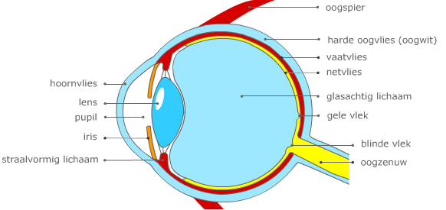

Hoornvlies
Lens
Pupil
Iris
Straalvormig lichaam
Oogspier
Harde oogvlies
Vaatvlies
Netvlies
Gele vlek
Blinde vlek
Oogzenuw

